Отчёт по лабораторной работе №3 (отчёт по лабораторной работе №2)

Markdown

Аделина Руслановна Галиева

Содержание

# 1 Цель работы

Изучить идеологию и применение средств контроля версий.Освоить умения по работе с git.

# 2 Выполнение лабораторной работы

1. Зададим имя и email владельца репозитория (рис. ??)

1.png

1.png

1. Настроим utf-8 в выводе сообщений git (рис. ??)

2.png

2.png

1. Зададим имя начальной ветки (риc. ??)

3.png

3.png

1. Параметр autocrlf (рис. ??)

4.png

4.png

1. Параметр safecrlf (рис. ??)

5.png

5.png

1. По алгоритму rsa с ключём размером 4096 бит (рис. ??)

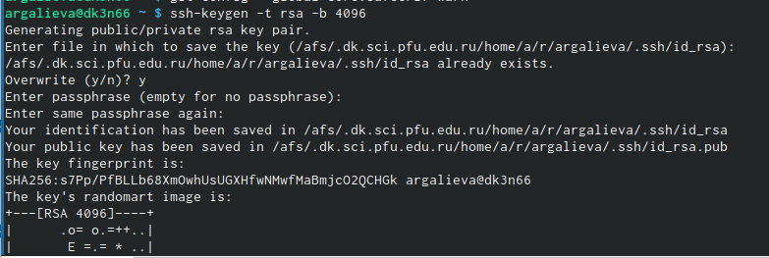

6.png

1. По алгоритму ed25519 (рис. ??)

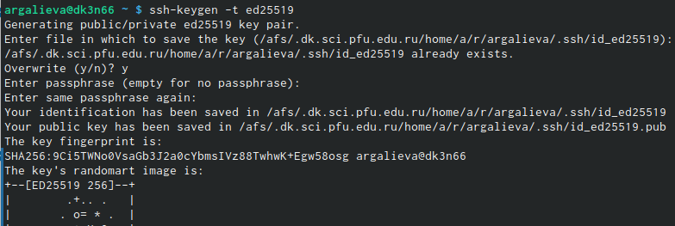

7.png

1. Генерируем ключ (рис. ??)

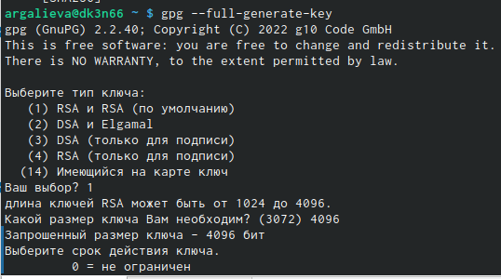

8.png

1. Выводим список ключей и копируем отпечаток приватного ключа (рис. ??)

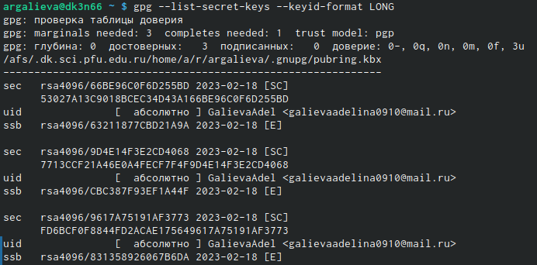

9.png

1. Копируем наш сгенерированный PGP ключ в буфер обмена (рис. ??)

10.png

10.png

1. Используя введёный email, указываем Git применять его при подписи коммитов (рис. ??)

11.png

11.png

1. Авторизовываемся (рис. ??)

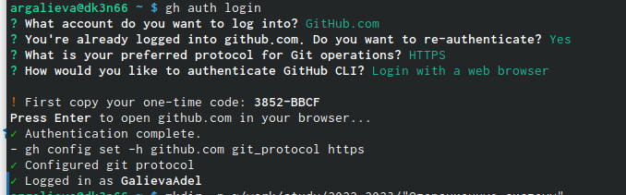

12.png

1. Создаём репозиторий (рис. ??)

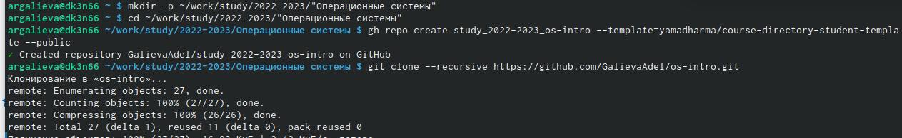

13.png

1. Переходим в каталог курса (рис. ??)

14.png

14.png

1. Удаляем лишние файлы (рис. ??)

15.png

15.png

1. Создаём необходимые каталоги (рис. ??)

16.png

16.png

1. Отправляем файлы на сервер (рис. ??) (рис. ??)

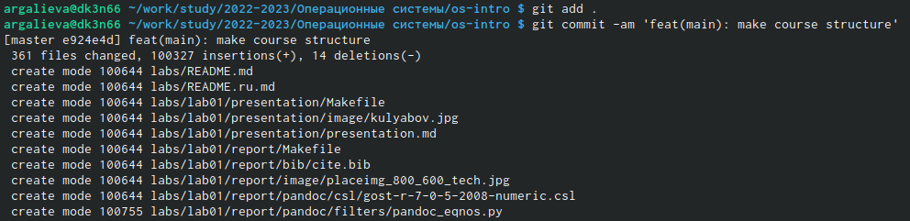

17.png

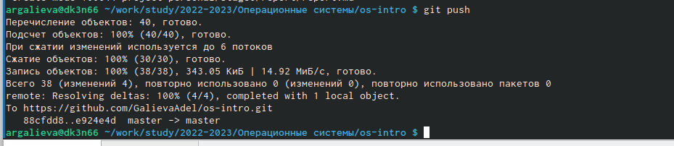

18.png

# 3 Контрольные вопросы

1. Что такое системы контроля версий (VCS) и для решения каких задач они предназначаются?

Системы контроля версий (Version Control System, VCS) применяются при работе нескольких человек над одним проектом. Обычно основное дерево проекта хранится в локальном или удалённом репозитории, к которому настроен доступ для участников проекта. При внесении изменений в содержание проекта система контроля версий позволяет их фиксировать, совмещать изменения, произведённые разными участниками проекта, производить откат к любой более ранней версии проекта, если это требуется

1. Объясните следующие понятия VCS и их отношения: хранилище, commit, история, рабочая копия.

* хранилище - пространство на накопителе где расположен репозиторий
* commit - сохранение состояния хранилища
* история - список изменений хранилища (коммитов)
* рабочая копия - локальная копия сетевого репозитория, в которой работает программист. Текущее состояние файлов проекта, основанное на версии, загруженной из хранилища (обычно на последней)

1. Что представляют собой и чем отличаются централизованные и децентрализованные VCS? Приведите примеры VCS каждого вида.

Централизованные системы контроля версий представляют собой приложения типа клиент-сервер, когда репозиторий проекта существует в единственном экземпляре и хранится на сервере. Доступ к нему осуществлялся через специальное клиентское приложение. В качестве примеров таких программных продуктов можно привести CVS, Subversion.

Распределенные системы контроля версий (Distributed Version Control System, DVCS) позволяют хранить репозиторий (его копию) у каждого разработчика, работающего с данной системой. При этом можно выделить центральный репозиторий (условно), в который будут отправляться изменения из локальных и, с ним же эти локальные репозитории будут синхронизироваться. При работе с такой системой, пользователи периодически синхронизируют свои локальные репозитории с центральным и работают непосредственно со своей локальной копией. После внесения достаточного количества изменений в локальную копию они (изменения) отправляются на сервер. При этом сервер, чаще всего, выбирается условно, т.к. в большинстве DVCS нет такого понятия как “выделенный сервер с центральным репозиторием”.

1. Опишите действия с VCS при единоличной работе с хранилищем.

Один пользователь работает над проектом и по мере необходимости делает коммиты, сохраняя определенные этапы.

1. Опишите порядок работы с общим хранилищем VCS.

Несколько пользователей работают каждый над своей частью проекта. При этом каждый должен работать в своей ветки. При завершении работы ветка пользователя сливается с основной веткой проекта.

1. Каковы основные задачи, решаемые инструментальным средством git?

* Ведение истории версий проекта: журнал (log), метки (tags), ветвления (branches).
* Работа с изменениями: выявление (diff), слияние (patch, merge).
* Обеспечение совместной работы: получение версии с сервера, загрузка обновлений на сервер.

1. Назовите и дайте краткую характеристику командам git.

* git config - установка параметров
* git status - полный список изменений файлов, ожидающих коммита
* git add . - сделать все измененные файлы готовыми для коммита.
* git commit -m “[descriptive message]” - записать изменения с заданным сообщением.
* git branch - список всех локальных веток в текущей директории.
* git checkout [branch-name] - переключиться на указанную ветку и обновить рабочую директорию.
* git merge [branch] — соединить изменения в текущей ветке с изменениями из заданной.
* git push - запушить текущую ветку в удаленную ветку.
* git pull - загрузить историю и изменения удаленной ветки и произвести слияние с текущей веткой.

1. Приведите примеры использования при работе с локальным и удалённым репозиториями.

* git remote add [имя] [url] — добавляет удалённый репозиторий с заданным именем;
* git remote remove [имя] — удаляет удалённый репозиторий с заданным именем;
* git remote rename [старое имя] [новое имя] — переименовывает удалённый репозиторий;
* git remote set-url [имя] [url] — присваивает репозиторию с именем новый адрес;
* git remote show [имя] — показывает информацию о репозитории.

1. Что такое и зачем могут быть нужны ветви (branches)?

Ветвление — это возможность работать над разными версиями проекта: вместо одного списка с упорядоченными коммитами история будет расходиться в определённых точках. Каждая ветвь содержит легковесный указатель HEAD на последний коммит, что позволяет без лишних затрат создать много веток. Ветка по умолчанию называется master, но лучше назвать её в соответствии с разрабатываемой в ней функциональностью.

1. Как и зачем можно игнорировать некоторые файлы при commit?

Зачастую нам не нужно, чтобы Git отслеживал все файлы в репозитории, потому что в их число могут входить

# 4 Выводы

Я изучила идеологию и применение средств контроля версий. Освоила умения по работе с git.